คู่มือการใช้งาน  
**คู่มือการใช้งานระบบ**  
เมื่อผู้ใช้เข้าสู่เว็บไซต์ [www.morcyc4you.ga](http://www.morcyc4you.ga) จะเจอหน้าเว็บดังในภาพที่1

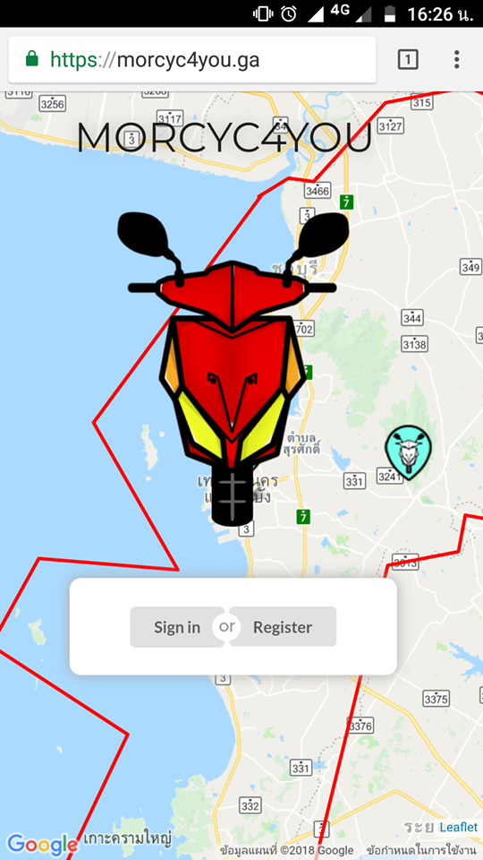ภาพที่1 หน้าเว็บทั่วไป  
  
จากภาพที่1 ผู้ใช้ที่ยังไม่ได้สมัครการใช้งานต้องสมัครเพื่อใช้งานโดยกดปุ่ม Register เพื่อเข้าหน้าเว็บสมัครการใช้งาน ดังภาพที่2  
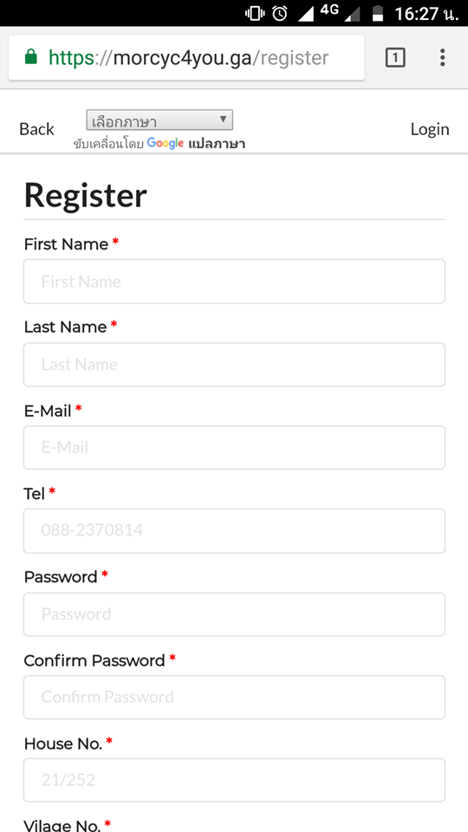ภาพที่2 หน้าเว็บการสมัครใช้งาน  
  
การสมัครใช้งานต้องกรอกข้อมูลตามจริงและครบถ้วนเพื่อให้Adminพิจารณาในการอนุญาตใช้งาน  
  
ในหัวข้อ**1.Front of driving license**ให้อัพโหลดภาพใบขับขี่ด้านหน้า(ภาพต้องชัดเจนเห็นข้อมูลและภาพในใบขับขี่ชัดเจน)

**2.Backside driving license**ให้อัพโหลดภาพใบขับขี่ด้านหลัง(ภาพต้องชัดเจนเห็นข้อมูลในใบขับขี่ชัดเจน)

**3.Driving license and Owner driving license(your face and driving license)** ให้อัพโหลดภาพเจ้าของใบขับขี่ถือใบขับขี่โดยที่คนถือและใบขับขี่ต้องตรงกัน  
  
เมื่อกรอกข้อมูลครบถ้วนแล้วให้กด submit ข้อมูลการสมัครให้ admin พิจารณาอนุมัติต่อไป  
  
เมื่อสมัครการใช้งานแล้วadminอนุมัติแล้วก็จะสามารถล็อคอินเข้าระบบได้โดยกด sign in จะมีช่องให้กรอกอีเมลและพาสเวิดแล้วกดSubmitเพื่อล็อคอินใช้งานดังภาพ 3

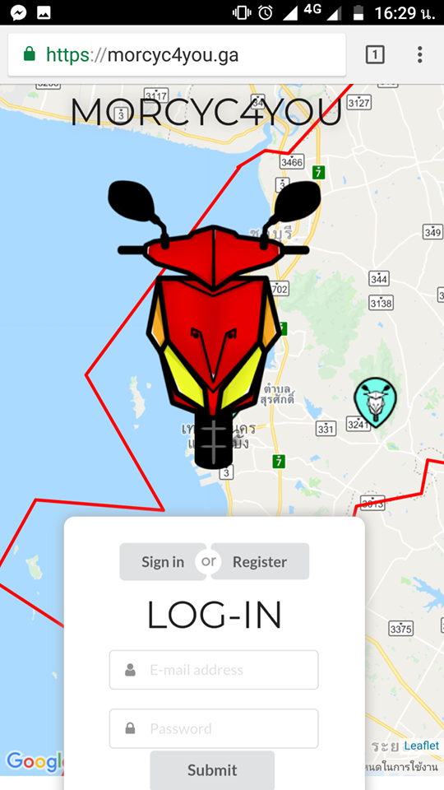

ภาพที่3 ช่องกรอกอีเมลและพาสเวิดเพื่อล็อคอินเข้าระบบ  
  
เมื่อผู้ใช้ล็อคอินเข้าระบบจะเจอหน้าเว็บดังภาพที่4  
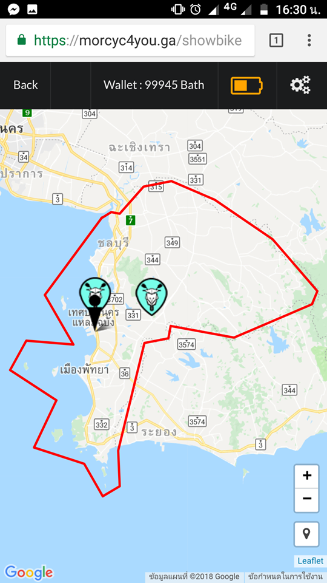

ภาพที่ 4 หน้าเว็บHome   
ในเว็บไซต์หน้าหลักและหน้าอื่นๆจะมีแทบข้างบนซึ่งปุ่ม Back ปุ่มย้อนกลับไปหน้าHome   
Wallet หมายถึงจำนวนเงินคงเหลือ  
และปุ่มภาพเฟืองมุมขาวเป็นปุ่มเมนู  
เมื่อผู้ใช้กดภาพรถมอเตอร์ไซที่ต้องการเช่าจะมีภาพรายละเอียดของรถและปุ่มแจ้งซ่อม ดังภาพที่ 5  
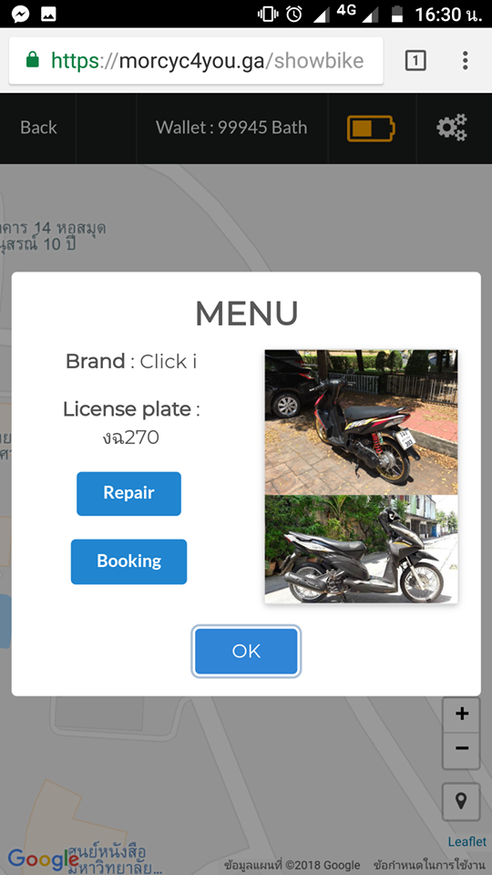

ภาพที่5 รายละเอียดรถและปุ่มแจ้ง ปุ่มเช่ารถ

เมื่อกดปุ่ม Repair จะเปลี่ยนไปหน้าแจ้งช่อม ดังภาพที่ 6  
  
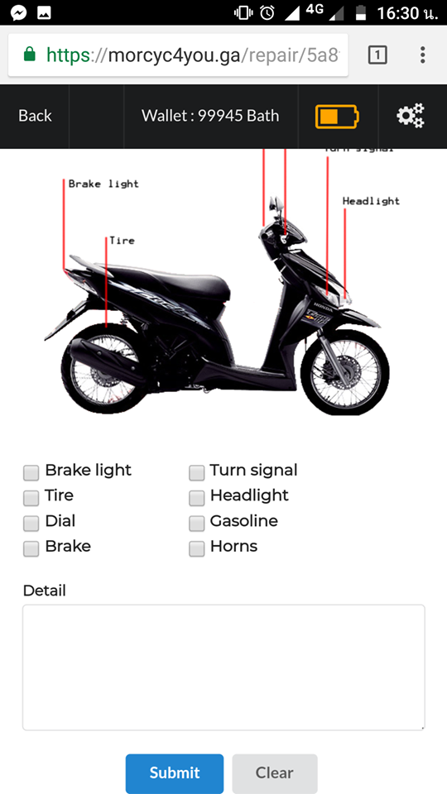

ภาพที่ 6 หน้าเว็บแจ้งซ่อม  
  
ในหน้านี้กดเลือกระบบขัดข้องของมอเตอร์ไซเช่าแล้วกดปุ่ม Submit  
กดปุ่มClearเมื่อต้องการล้างข้อมูลที่เลือกไว้ก่อนหน้านี้  
  
จากภาพที่5เมื่อปุ่มBookingคือการเช่ามอเตอร์ไซค์เช่านั้นโดยจะมีภาพเตือนให้เอาขาตั้งรถขึ้นก่อนสตาร์ท  
ดังภาพที่ 7   
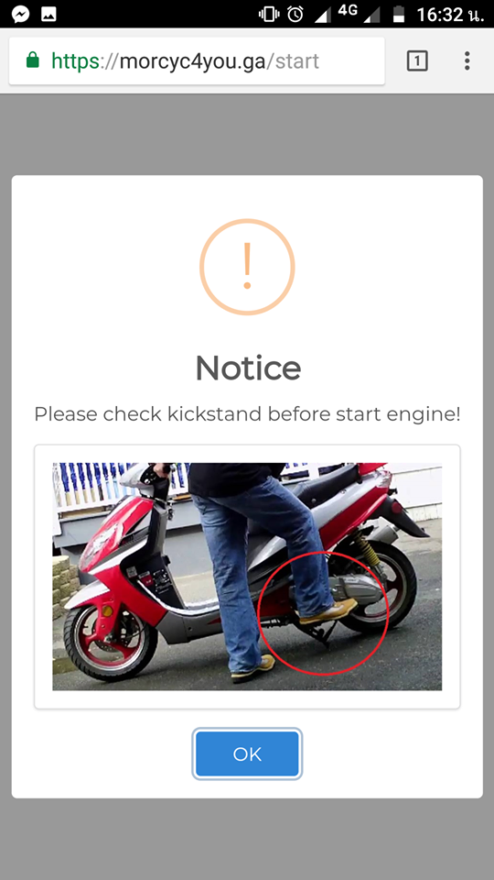

ภาพที่7 แจ้งเตือนให้เอาขาตั้งขึ้นก่อนสตาร์ท  
  
กดOKก็จะเจอหน้าเตรียมสตาร์ทรถมอเตอร์ไซค์ดังภาพ8  
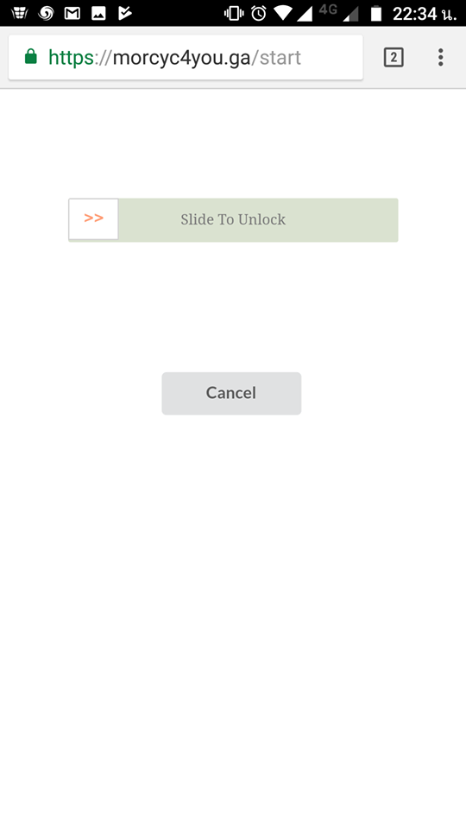

ภาพที่ 8 หน้าเตรียมสตาท  
เมื่อเอาขาตั้งรถมอเตอร์ไซค์ขึ้นแล้ว เลื่อนปุ่ม >> เพื่อกดสตาท จะเจอหน้าเว็บดังภาพที่9  
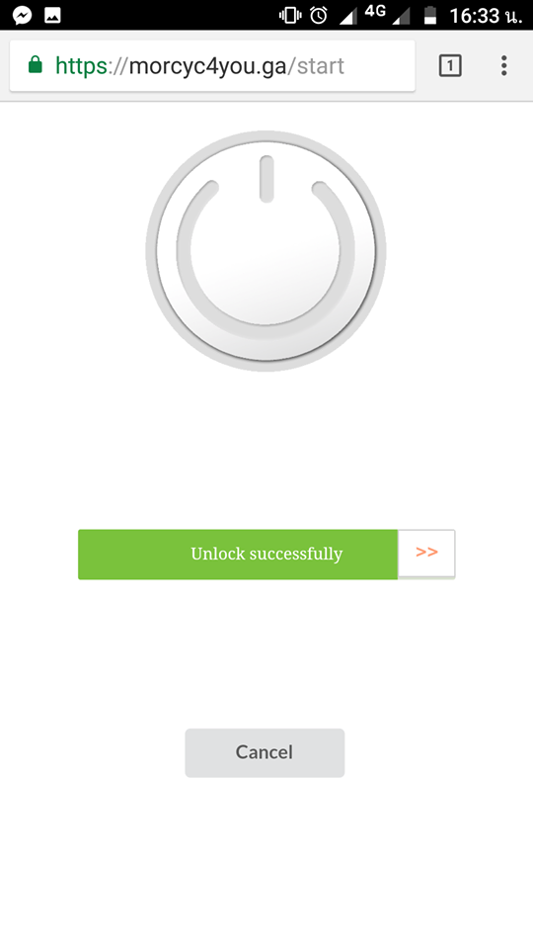

ภาพที่9 ปุ่มสตาร์ท  
กดปุ่มสตาร์ทเพื่อสตาร์ทรถ เมื่อรถติดจะเข้าสู่หน้าเว็บการคิดเวลาการใช้งาน ดังภาพที่10  
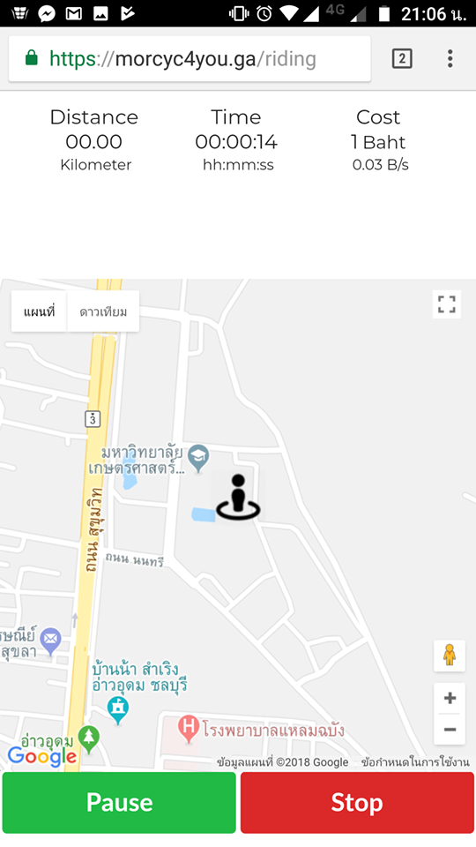

ภาพที่10 หน้าเว็บการนับเวลาและบอกตำแหน่งของผู้ใช้  
  
ในส่วน Time จะบอกจำนวนเวลาที่เช่ารถมอเตอร์ไซค์  
ส่วนของ cost จะบอกราคาค่าเช่าปัจจุบันโดยเมื่อขับรถจะคิดราคา 0.03 บาทต่อวินาที  
เมื่อกดPause จะเปลี่ยนคำว่าPause เป็น continue ดังภาพที่ 11   
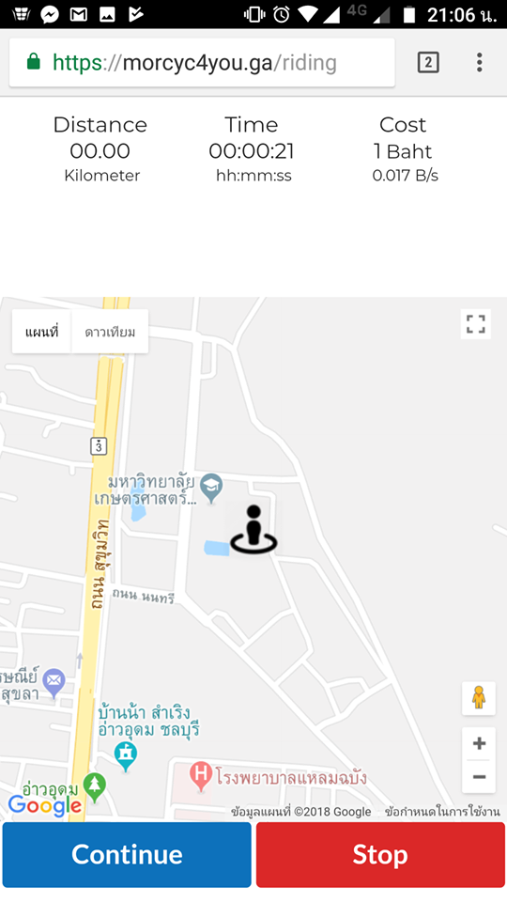

ภาพที่11 การpause   
เมื่อpause จะเป็นการดับรถเช่าแต่ยังเช่าอยู่ เวลาการใช้การก็ยังนับอยู่ แต่จะมีการคิดราคาถูกลงเป็น 0.017บาทต่อวินาที  
เมื่อกดContinue ก็จะกลับไปหน้าการนับเวลาและบอกตำแหน่งของผู้ใช้ ในภาพที่10 แล้วสตาร์ทรถต่อ  
เมื่อต้องการคืนรถเช่าให้กดปุ่ม Stop จะให้ยืนยันในการดับเครื่องและกลับสู่หน้าหลักดังภาพ12   
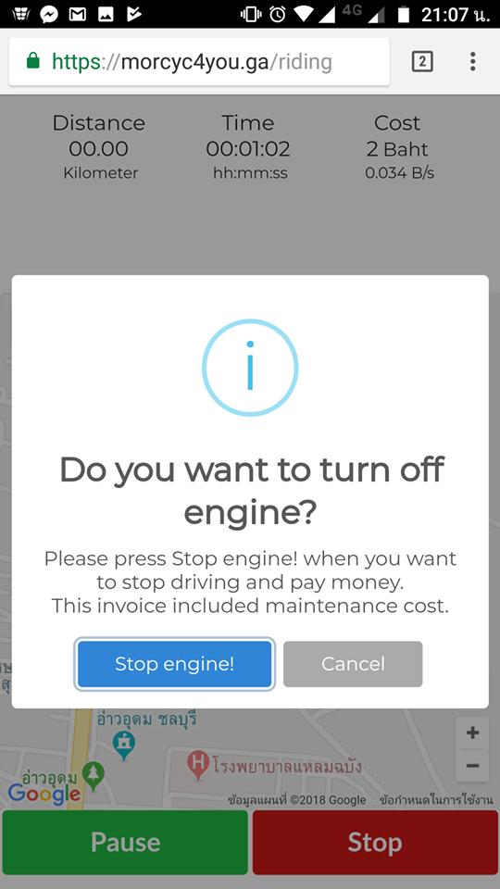

ภาพที่ 12 ยืนยันการดับรถ

เมื่อยืนยันการดับและคืนรถจะมีการหักเงินที่มีอยู่โดยลดลงในราคาที่เช่าไป  
และเมื่อกลับสู่หน้าหลักดังในภาพ4 ในปุ่มรูปเฟืองเป็นปุ่มเมนู ดังภาพที่13  
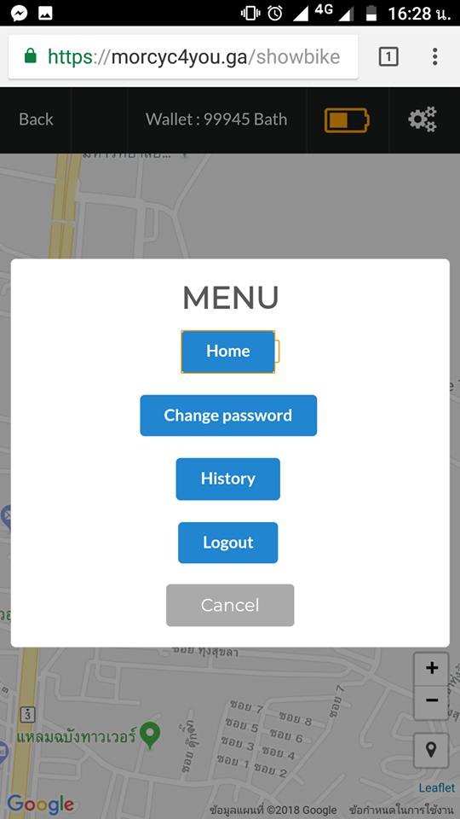

ภาพที่ 13 ฟังชันในปุ่มเมนู  
  
เมื่อกดปุ่ม Home จะกลับไปหน้าหลัก  
เมื่อกด change password จะเข้าสู้หน้าการเปลี่ยนpassword ดังภาพที่14  
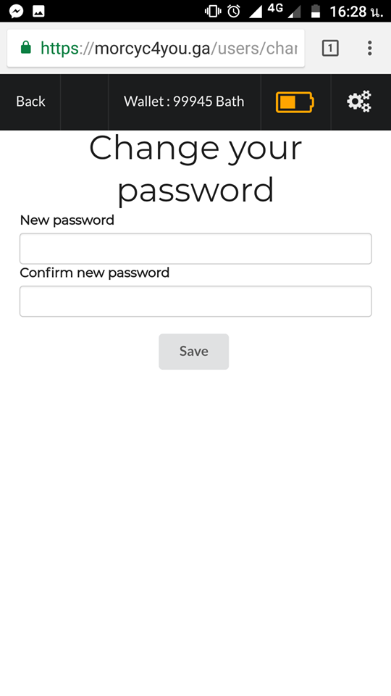

ภาพที่ 14 หน้าเว็บเปลี่ยน password   
กรอกรหัสผ่านใหม่2ช่อง แล้วกดsave  
  
เมื่อกดปุ่ม history เข้าสู่หน้าเว็บ History โดยหน้าhistoryจะบอกประวัติการใช้งานที่ผ่านมาดังในภาพที่ 15

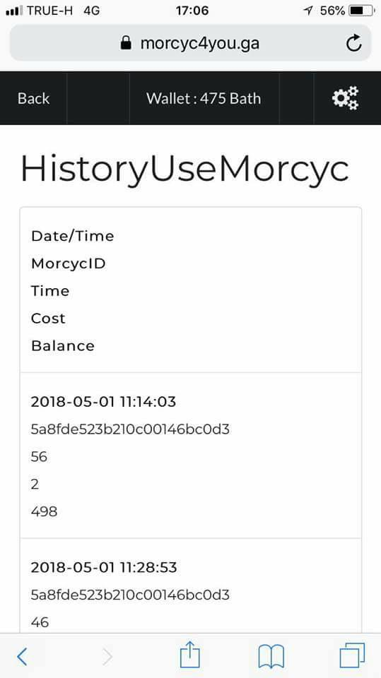ภาพที่ 15 ประวัติการใช้งาน  
  
เมื่อกดปุ่ม logout เป็นการ logout ออกจากระบบ